12 ноября 2018 года на территории Покровского сельского поселения были проведены рейдовые мероприятия по соблюдению мер пожарной безопасности в связи с подготовкой к отопительному сезону 2018 года совместно с сотрудниками социальной защиты населения, МБУЗ «ЦРБ МО Новопокровский район». В ходе рейда были выявлены незначительные нарушения, которые были устранены в присутствии рабочей группы.

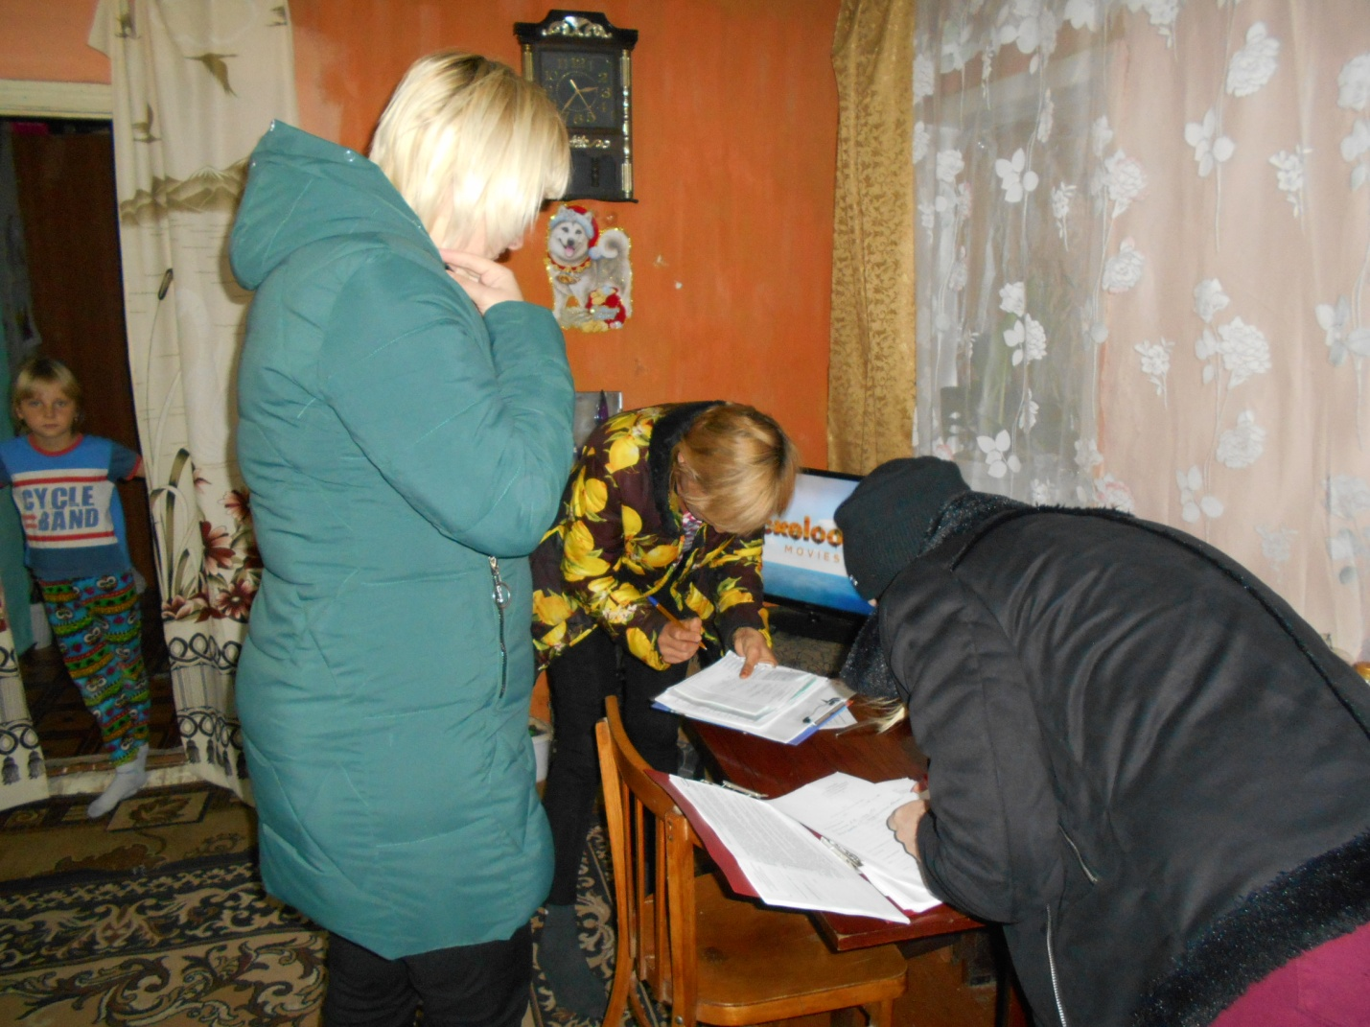

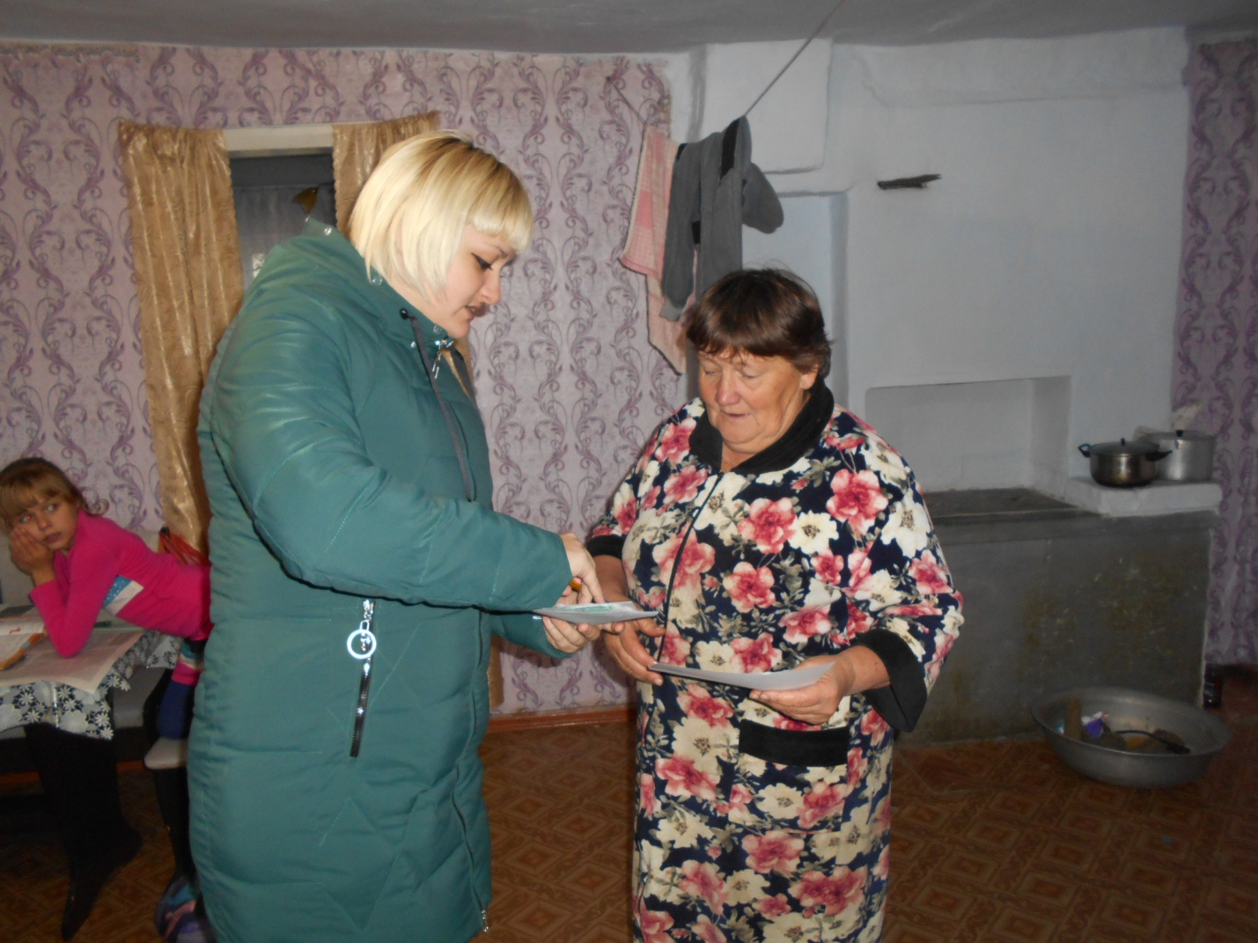

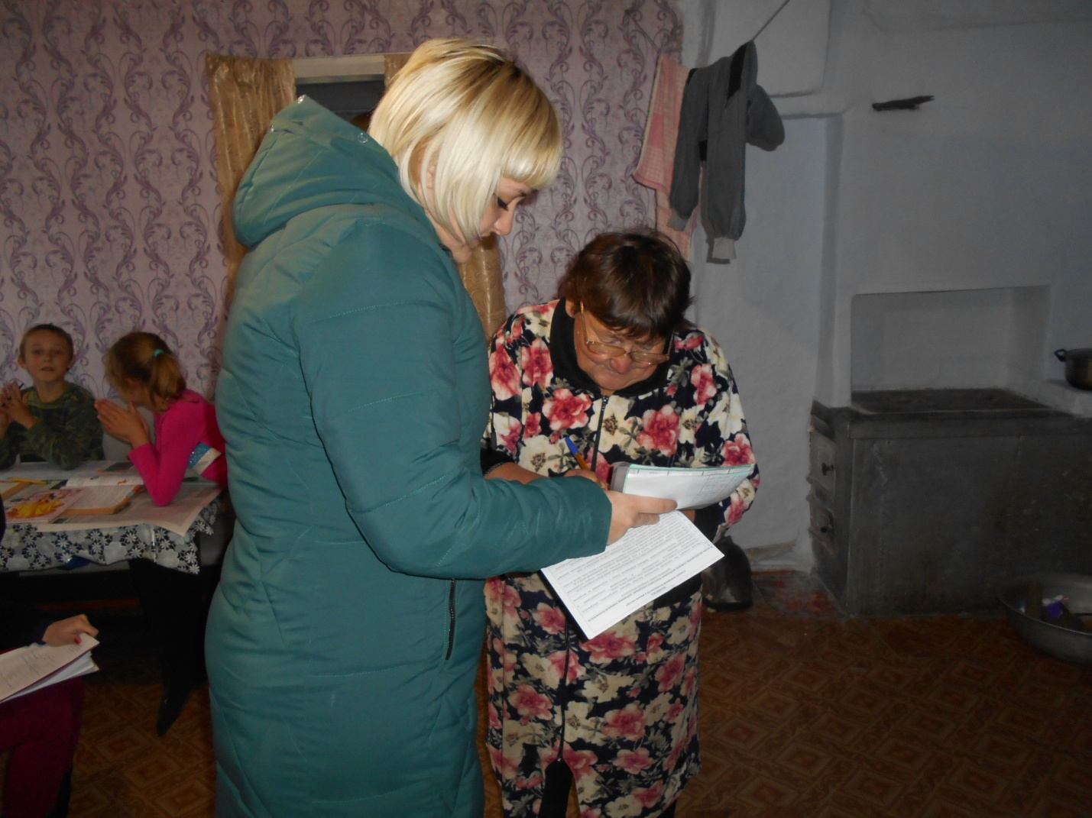

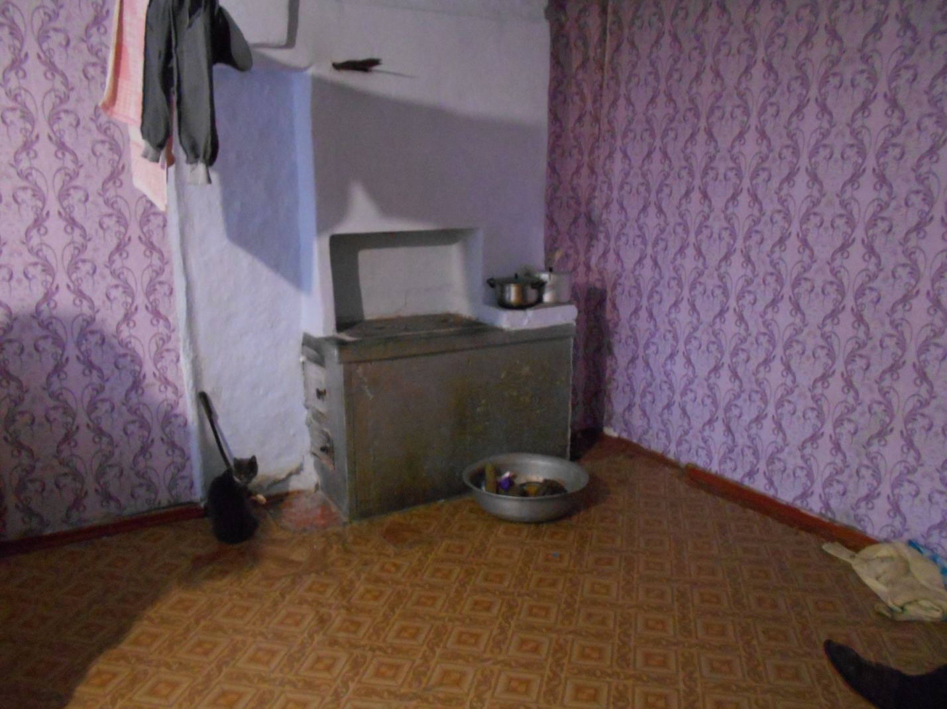

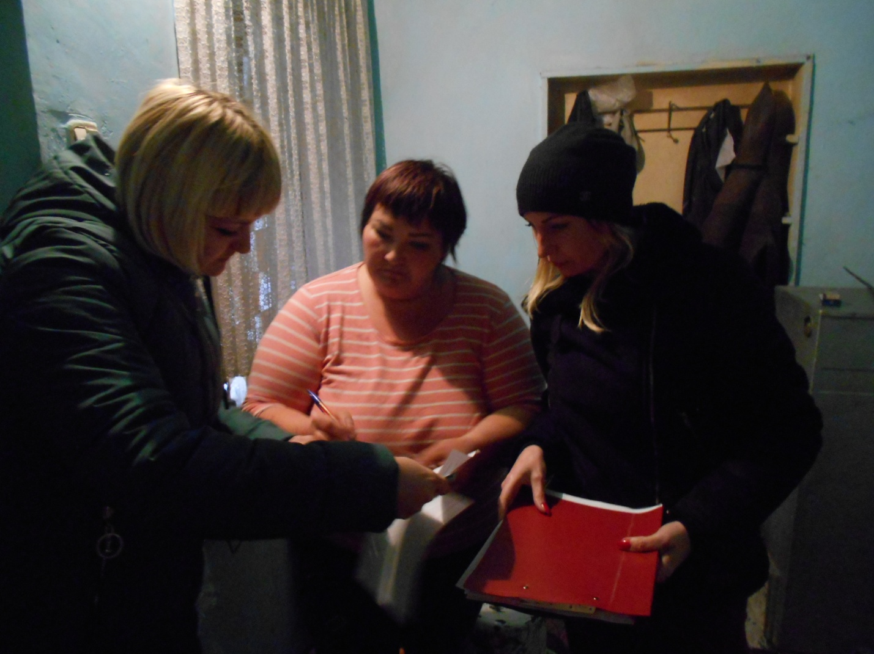

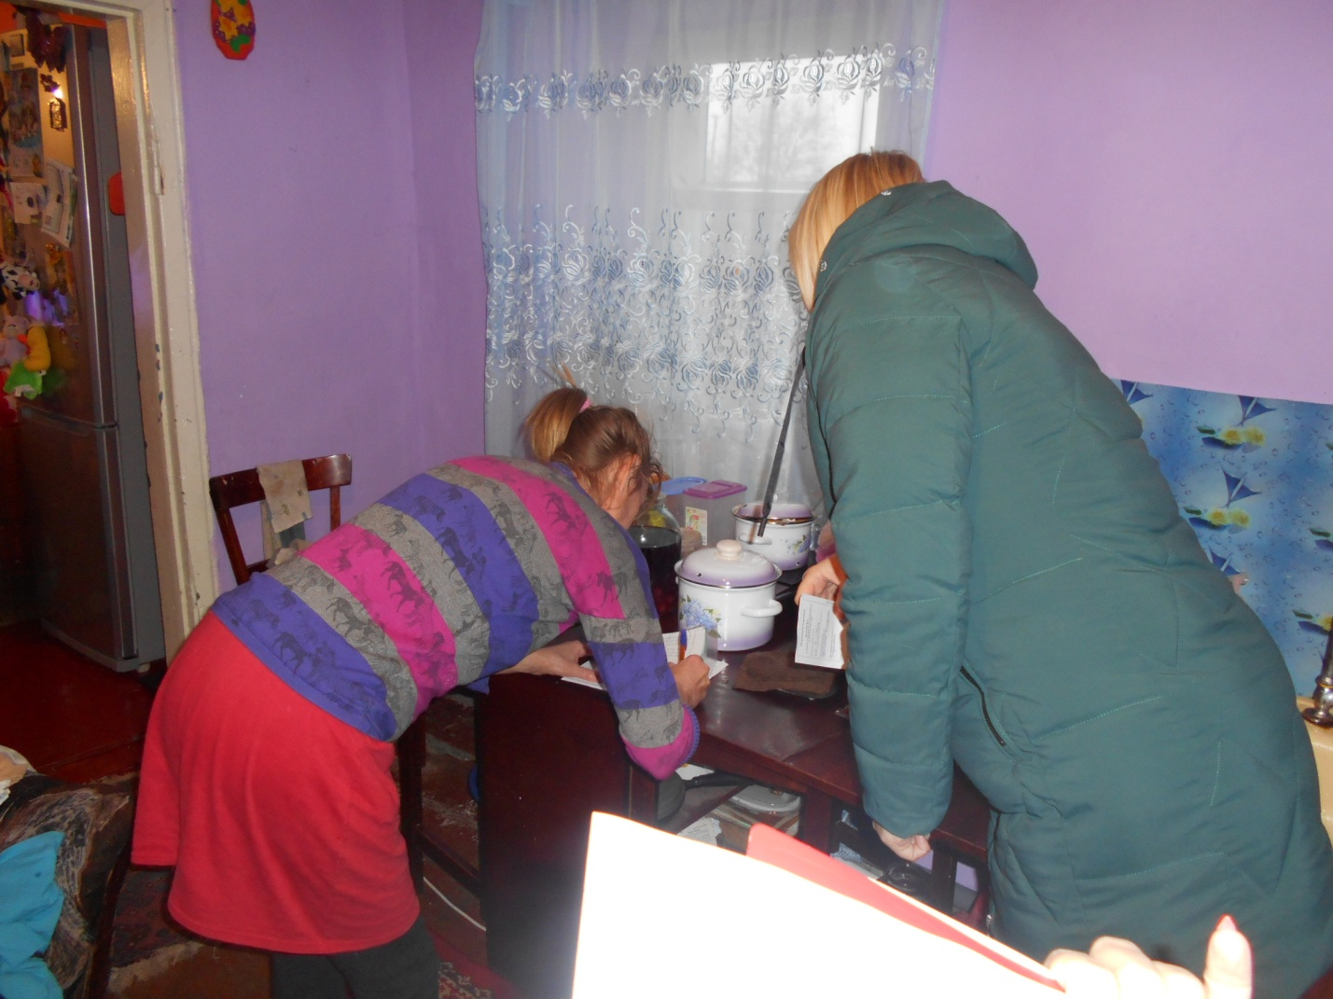

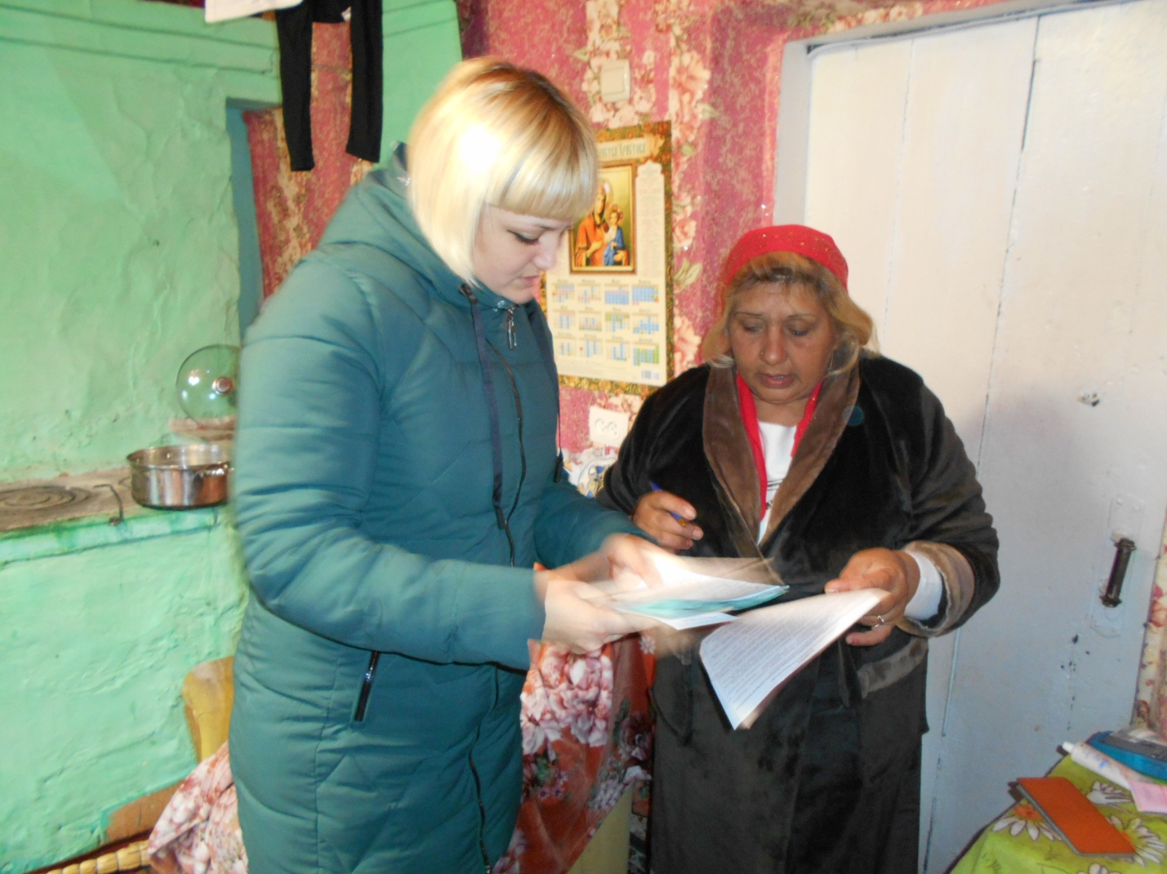

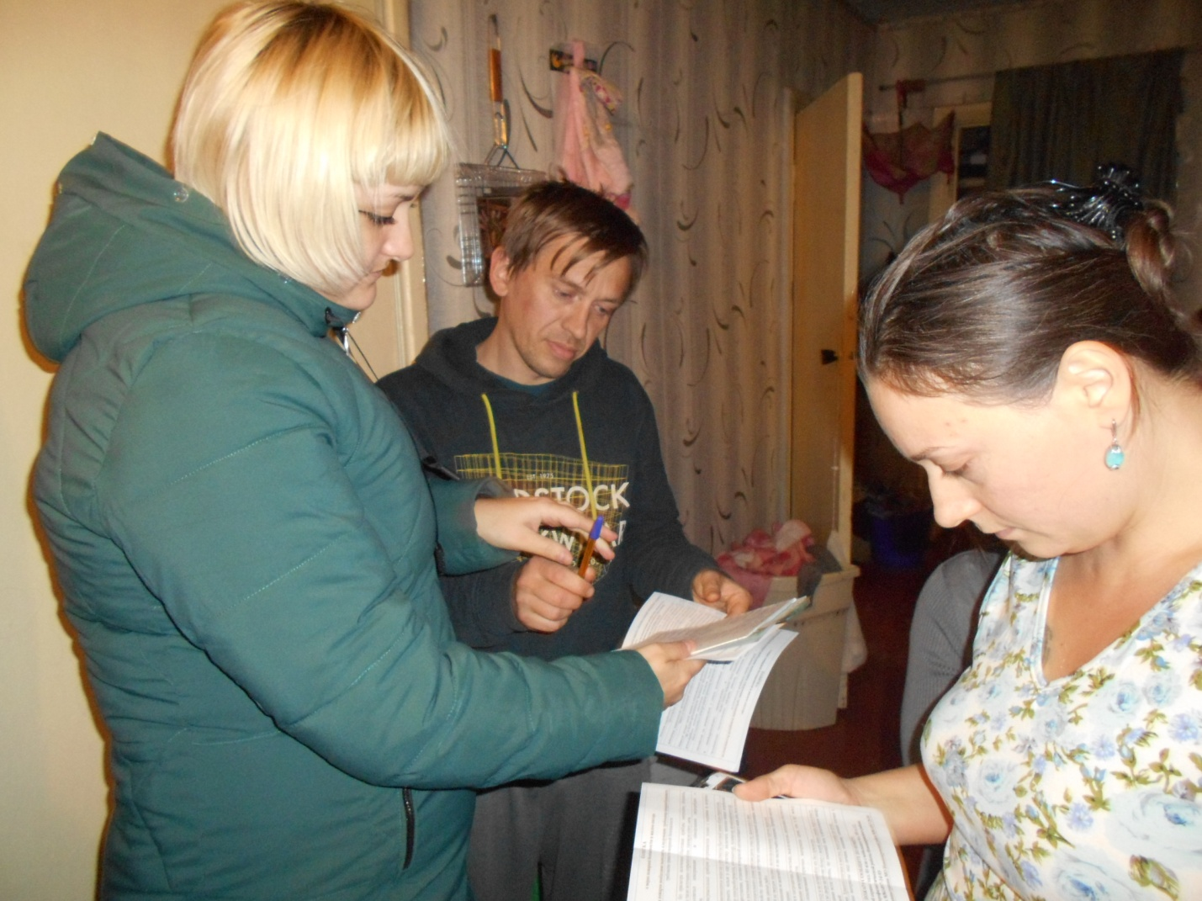

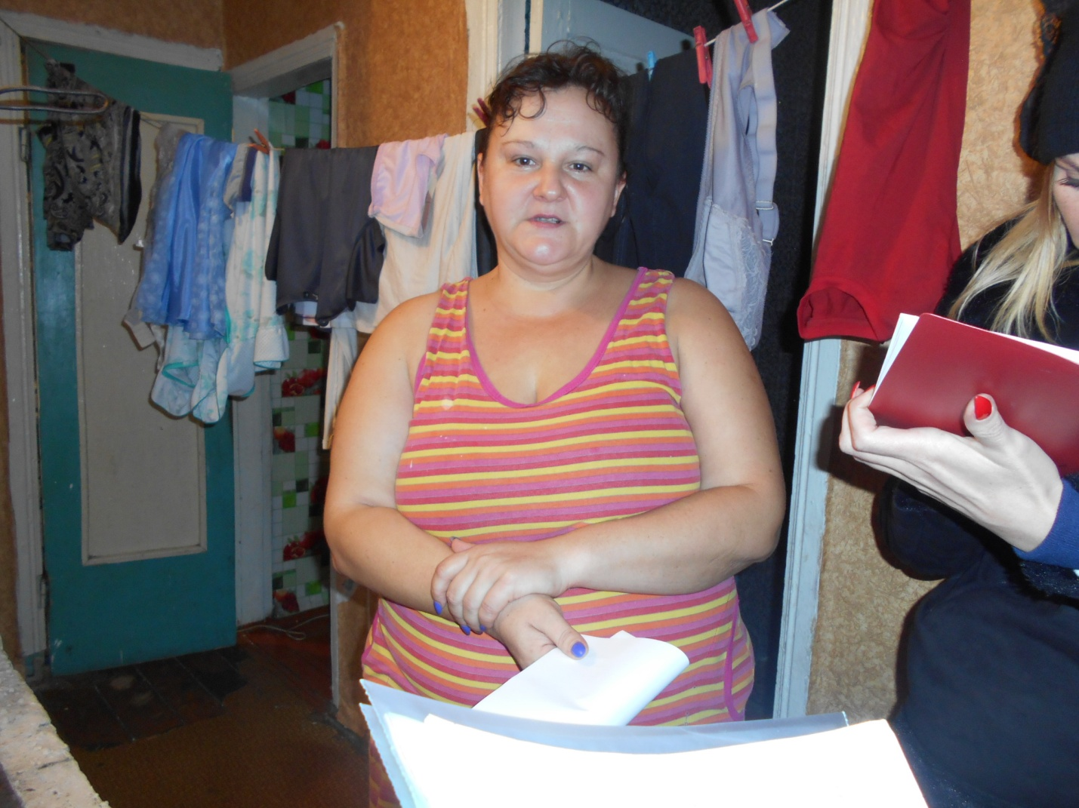

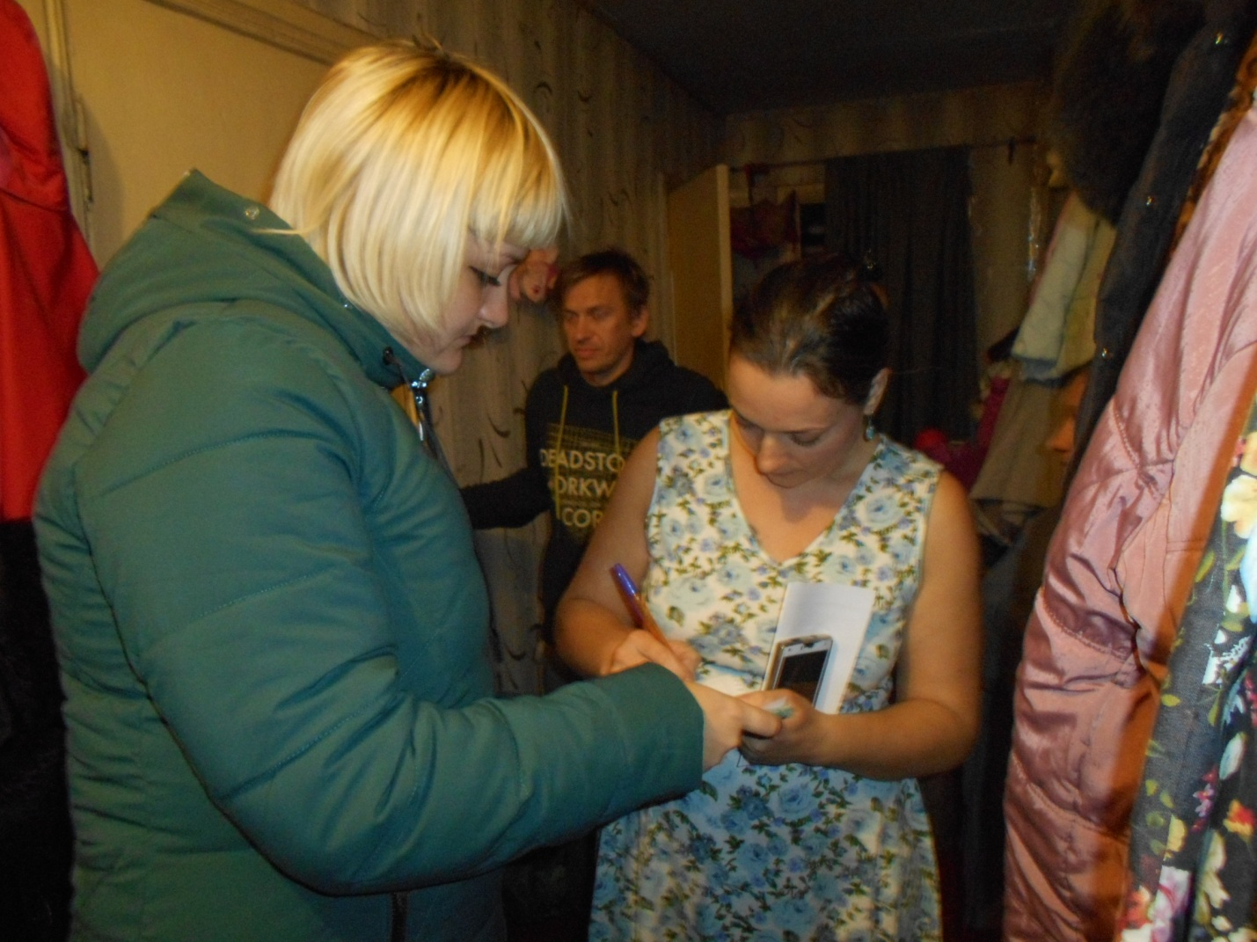

Глава

Покровского сельского поселения

Новопокровского района В.В. Сидоров